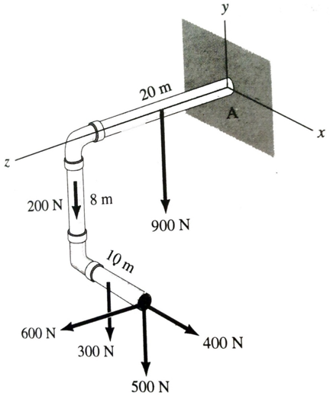

F3=

F5=

F6=

F2=

F4=

F1=

**معادلسازی در نقطه A ؟**

ابتدا نیروها را بررسی می کنیم:

$\sum{F}$ = $\vec{F_{1}}$ + $\vec{F_{2}}$ + $\vec{F_{3}}$ + $\vec{F_{4}}$ + $\vec{F_{5}}$ + $\vec{F_{6}}$

$\vec{F_{1}}$ = -900 $\vec{j}$ N, $\vec{F_{2}}$ = -200 $\vec{j}$ N, $\vec{F_{3}}$ = -300 $\vec{j}$ N, $\vec{F_{4}}$ = 400 $\vec{i}$ N, $\vec{F_{5}}$ = -500 $\vec{j}$ N, $\vec{F_{6}}$ = 600 $\vec{k}$ N

سپس لنگر هر نیرو را محاسبه می کنیم:

$\vec{M_{1}}$ = $\vec{r_{1}}$ × $\vec{F_{1}}$ = (20 $\vec{k}$)×(-900 $\vec{j}$) = 18000 $\vec{i}$ N.m

$\vec{M_{2}}$ = $\vec{r_{2}}$ × $\vec{F_{2}}$ = (-8 $\vec{j}$ + 40 $\vec{k}$)×(-200 $\vec{j}$) = 8000 $\vec{i}$ N.m

$\vec{M_{3}}$ = $\vec{r_{3}}$ × $\vec{F_{3}}$ = (10 $\vec{i}$-16 $\vec{j}$ + 40 $\vec{k}$)×(-300 $\vec{j}$) = 12000 $\vec{i}$- 3000 $\vec{k}$ N.m

$\vec{M_{4}}$ = $\vec{r_{4}}$ × $\vec{F_{4}}$ = (20 $\vec{i}$-16 $\vec{j}$ + 40 $\vec{k}$)×(400 $\vec{i}$) = 16000 $\vec{j}$ + 6400 $\vec{k}$ N.m

$\vec{M_{5}}$ = $\vec{r_{5}}$ × $\vec{F_{5}}$ = (20 $\vec{i}$-16 $\vec{j}$ + 40 $\vec{k}$)×(-500 $\vec{j}$) = 20000 $\vec{i}$- 10000 $\vec{k}$ N.m

$\vec{M_{6}}$ = $\vec{r_{6}}$ × $\vec{F_{6}}$ = (20 $\vec{i}$-16 $\vec{j}$ + 40 $\vec{k}$)×(600 $\vec{k}$) = -12000 $\vec{j}$- 9600 $\vec{i}$ N.m

در انتها با برآیندگیری، نیرو و لنگر معادل را بدست می آوریم:

$\sum{F}$ = -400 $\vec{i}$ + (-900 - 200 - 300 - 500) $\vec{j}$ + 600 $\vec{k}$ = -400 $\vec{i}$-1900 $\vec{j}$ + 600 $\vec{k}$ N ≠ 0

$\sum{M_{A}}$ = (18000 + 8000 + 12000 + 20000 - 9600) $\vec{i}$ + (16000 - 12000) $\vec{j}$ + (3000 + 6400 - 10000) $\vec{k}$

= 48400 $\vec{i}$- 4000 $\vec{j}$- 600 $\vec{k}$ N.m ≠ 0

1

استاتیک**|** تمرین تحویلی رضا خاوری خراسانی (9212451247) 10/12/1392